INGLÉS – 5 TO GRADO
FECHA DE ENTREGA: 25 al 1 de abril
ACTIVIDAD 1: spell.
Esta actividad se encuentra en la página número 50 del Pupil’s Book (color)
Debo deletrear las palabras que representan la imagen (CAKE, SCHOOL, BIKES, CINEMA)

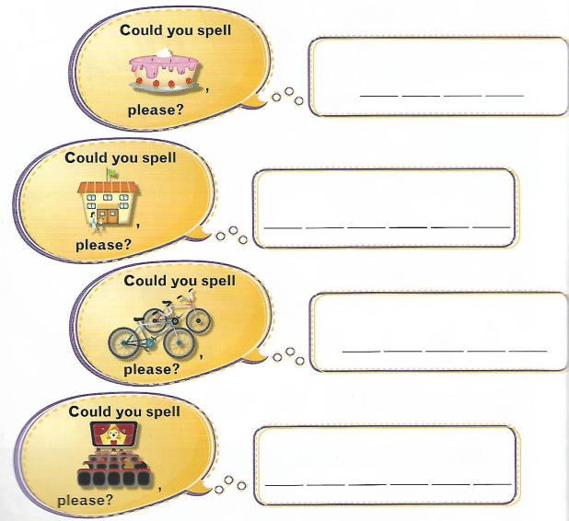

ACTIVIDAD 2: GUESS
Esta actividad se lleva a cabo en los cuadernos de los alumnos. Copio lo siguiente en el cuaderno y debo descifrar las palabras ocultas.
- eich – ou – es – pi – ai – ti – ei – el
- es – ci – eich – doble ou – el
- kei – ai – ti – ci – eich – i – en
- iu – gi – el – way
- ei – en – ai – em – ei –el – es

Al ser una clase corta, el viernes 27 se estará subiendo la próxima clase con fecha de entrega desde el 27 al 3 de abril. Saludos cordiales y estamos a su disposición.

